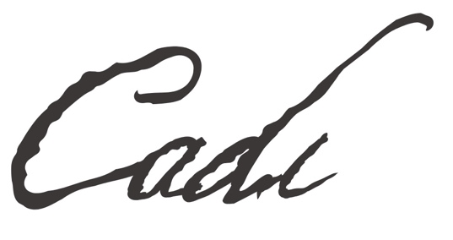
26 NİSAN’DA VİZYONA GİRECEK, HÜSEYİN RAHMİ GÜRPINAR’IN ROMANINDAN İLHAMLA BEYAZPERDEYE TAŞINAN ‘CADI’ FİLMİNDEN YENİ FRAGMAN ve VİZYON AFİŞİ YAYINLANDI!

Hüseyin Rahmi Gürpınar’ın romanından esinlenerek, Erman Bostan’ın senaryosunu yazdığı ve yönetmenliğini üstlendiği ‘Cadı’ filmi 26 Nisan’da sinemaseverlerle buluşacak. Başrollerinde Furkan Andıç ve Buse Meral’in yer aldığı, WOW STUDIOS’un yapımcılığını üstlendiği filmin vizyonuna sayılı günler kala ‘Cadı’dan yeni fragman ve afiş paylaşıldı.

‘Cadı’ Filmi Yeni Fragman: https://www.youtube.com/watch?v=OpRGkIeDmMI

26 Nisan’da vizyona girecek, Hüseyin Rahmi Gürpınar’ın aynı adlı romanından ilhamla beyazperdeye aktarılan, psikolojik gerilim türündeki ‘Cadı’ filmi için geri sayım başladı. Osmanlı İmparatorluğu’nun çöküş günlerinde, genç bir dul olan Fikriye’nin zorla evlendirildiği Naşit Nefi Efendi ve yaşadığı köşk hakkındaki Cadı söylentilerinin ardındaki gizemi çözmeye çalışırken gelişen gerilim dolu olayların anlatıldığı filmden yeni fragman yayınlandı. Filme dair beklentileri yükselten fragmanda Fikriye’nin köşke nasıl geldiği ve orada yaşanan gizem dolu olaylara dikkat çekilirken köşkteki Cadı’nın sırrını çözmeye kendini adayan Fikriye’nin yaşayacakları ise merak uyandırıyor. Hikayesi ve temalarıyla son dönemdeki Türk filmleri arasında farklı bir yere sahip olacak filmin vizyon afişi de yayınlandı.

Furkan Andıç’ın Naşit Nefi Efendi’yi, Buse Meral’in ise Fikriye’yi canlandırdığı ‘Cadı’nın kadrosunda ayrıca Çağdaş Onur Öztürk, Süreyya Kilimci, Elif Ürse, Manolya Maya, Hüseyin Soyaslan, Cengiz Orhonlu, Dilara Duman, Yağız Ata Dinçer, Ekin Pasvanoğlu ve Türk Sineması’nın usta isimlerinden Nur Sürer gibi başarılı oyuncular yer alıyor. WOW STUDIOS yapımıyla gerçekleşen filmin müziklerini ise ‘Adını Feriha Koydum’, ‘İstanbullu Gelin’ gibi dizilerde de imzaları olan Ercüment Orkut, Cem Tuncer ile Sabina Khujaeva yapıyor.

Psikolojik gerilimi yüksek, sürükleyici hikayesiyle ‘Cadı’ 26 Nisan’da A90 Pictures dağıtımıyla sinemalarda!

YouTube: https://www.youtube.com/@cadiofficial
Twitter: https://twitter.com/cadi_film
TikTok: https://www.tiktok.com/@cadi_film
Instagram: https://www.instagram.com/cadi_film/

Basın İletişim:
İletişim Deposu
Zümrüt Burul İrem Tümer
Tel: 0536 486 63 66 0543 761 25 01
zumrutburul@iletisimdeposu.com iremtumer@iletisimdeposu.com

